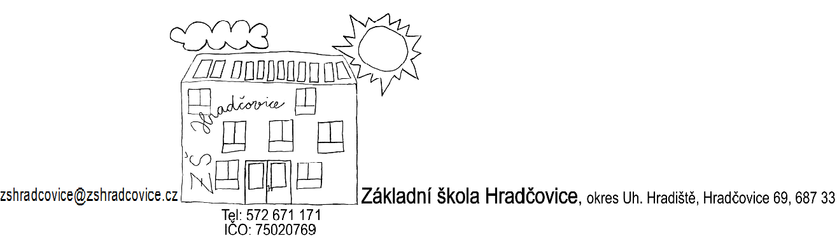

2022-11-04 Hradčovice

Volný den pro žáky

Z provozních důvodů vyhlašuji v souladu s ustanovením § 24 odst. 2 školského zákona a ve smyslu ustanovení § 2 odst. 5 vyhlášky č. 16/2005 Sb., o organizaci školního roku, ve znění pozdějších předpisů,

volný den pro žáky

Základní školy Hradčovice, okres Uherské Hradiště

na den 18.11.2022 (pátek).

V tento den nebude v provozu základní škola, školní družina ani školní jídelna.

Mgr. Josef Hruboš
ředitel školy

